муниципальное дошкольное образовательное учреждение
«Детский сад № 21»

Консультация для родителей.
"Интеллектуальные игры для детей 3-4 лет"

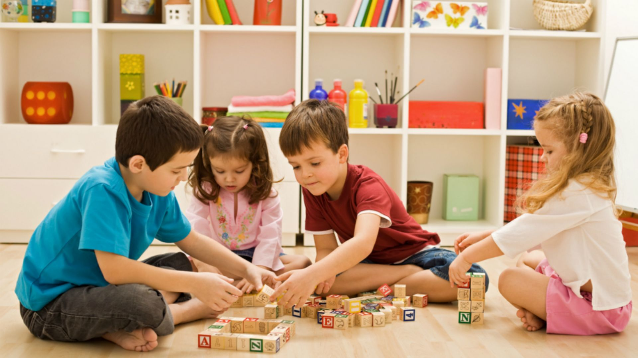
Подготовила, Е.А. Юсупова

Июль, 2022г.

1. «Накрой на стол». Игра научит малыша помогать маме, а также считать. Более того, Вы весело проведете время. Попросите ребенка помочь накрыть на стол, принести две ложки и вилки для папы и мамы, принести яблочки и т. д.
2. «Сложи квадрат». Десять разноцветных квадратов из картона – каждый разрезают в произвольном порядке. Малыш должен восстановить и сосчитать из скольки кусочков состоит каждая фигура.
3. «Осенний листопад». Соберите во время прогулки разные листья. На бумаге обведите их контур. Затем кроха должен угадать, где какой листочек изображен, не прикладывая последний к рисунку.
4. «Исправь ошибку». Используя заранее приготовленные «неправильные» картинки, малыша просят разобраться, что на них не так. Например, синий медвежонок клюет зернышки, ребенок, должен подметить, что у медведей окрас другого цвета, и зернами этот зверь не лакомиться.
5. Развивающая игра для расширения словарного запаса малыша
Веселая игра «Скажи какой?». Объясните малышу, что у каждого предмета есть признаки, делайте это в позитивной форме. Например, яблоко – круглое, красное, большое, сладкое. Положите в ящик разные предметы и предложите ребенку поочередно доставать их и называть признаки. Можете даже сочинить сказку из этих предметов.
6. «Кто, что умеет?». Малыш 3х лет уже знает многих животных, птичек, а также профессии. Называйте ему животное, профессию, а он должен сказать, что этот объект умеет делать.
Сюжетно-ролевые игры для детей 3-4 лет
«Дочки-матери».
«Праздник». Подготовьте вместе День рождение. Сделайте сюрпризы-подарки папе или бабушке. Дети с удовольствием готовят подарки именинникам, помогают накрыть на стол, затем принимаются за главное лакомство.
«Строительство дома». Сюжет, позволяющий расширить кругозор ребенка знаниями о строительной технике и профессиях. Малышки задействуются в процессе создания красивого интерьера и домашнего уюта, мальчишки - примеряют роли главы семейства.

